Приложение 3
к аукционной документации

Рекомендуемые требования к внешнему
виду нестационарного торгового объекта
(параметры и характеристики)
Характеристика нестационарного торгового объекта
Тип (вид) объекта |  | Специализация  (ассортимент реализуемой продукции)
Торгово-остановочный павильон – 48 м²  Торговый павильон (торговая площадь) -36 м² Остановочный тамбур – 12 м² |  | Продовольственные/непродовольственные  товары
Параметры нестационарного торгового объекта
Внешние элементы: | Материал отделки элементов |  | Цветовое решение (колер)
Приставная площадка | обеспечения беспрепятственного доступа для маломобильных групп населения
Стены | Сэндвич панели |  | RAL 9011  RAL 1036
Окна | Профиль ПВХ, алюминиевый профиль, стеклопакет |  | RAL 9011
Входная дверь | Сэндвич панели |  | RAL 9011
Крыша | Профнастил оцинкованный |  | RAL 9011
Рекомендуемые требования к внешнему виду нестационарного торгового объекта
Главный фасад (длина)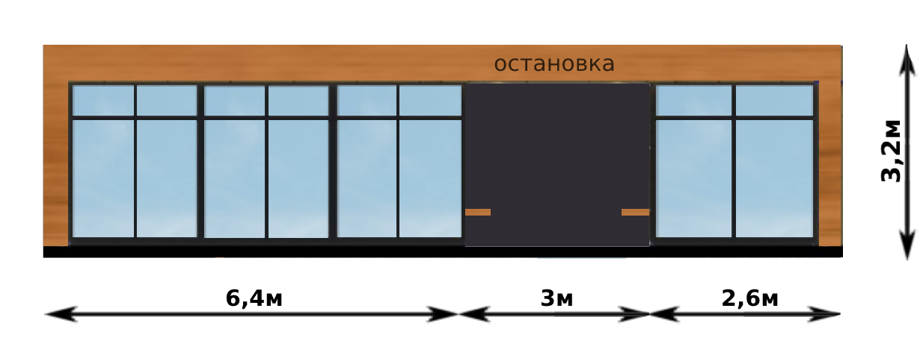

Боковой фасад (ширина)
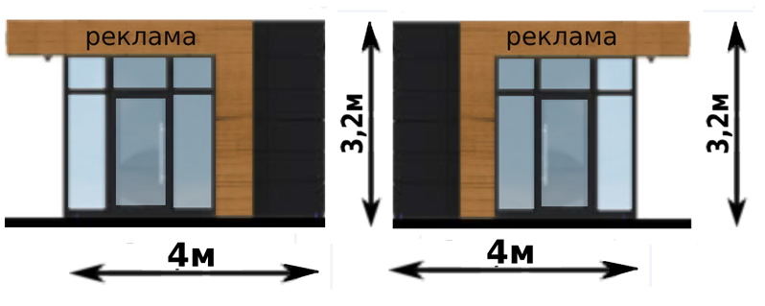

Вид сверху
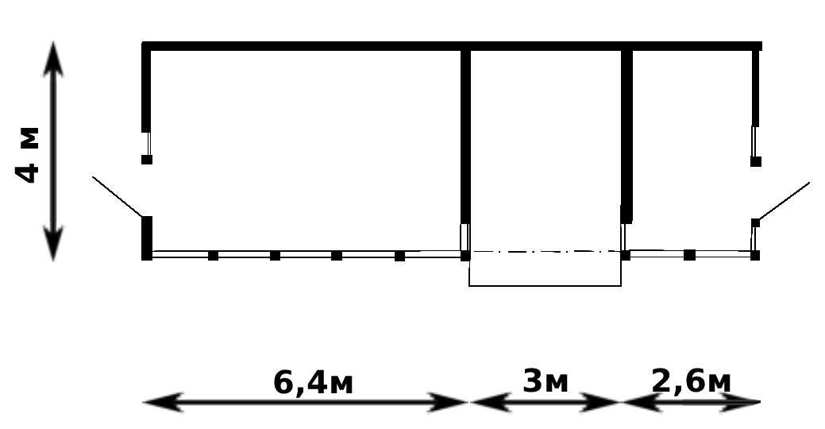
Торговая площадь
10,4 м²
Остановочный тамбур
12 м²
Торговая площадь
25,6 м²

Рекомендации по размещению нестационарного торгового объекта

Пример типового решения прилегающей территории,
примыкания к тротуару
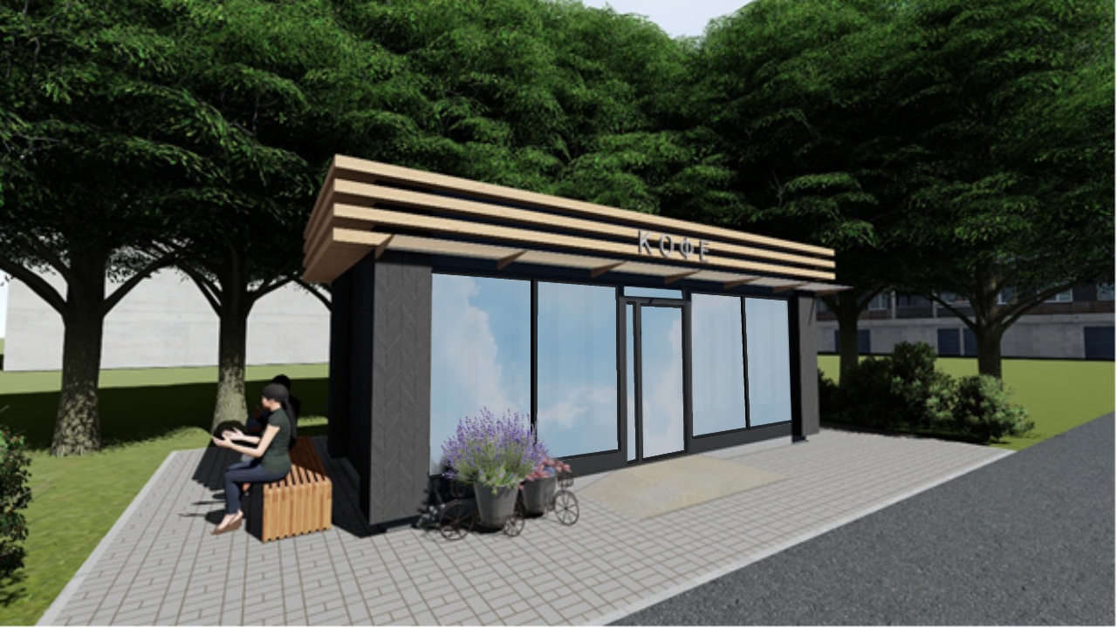

Пример приставной площадкой для обеспечения беспрепятственного доступа для маломобильных групп населения
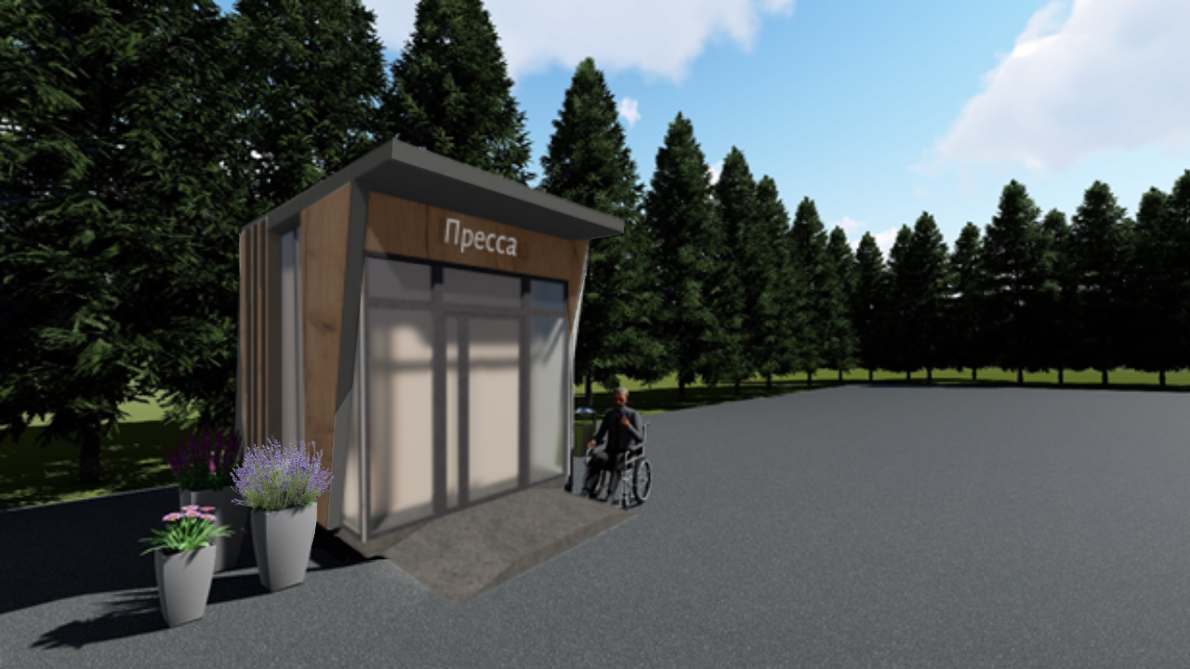

Пример освещения павильона
